(วช.).....................
แบบฟอร์มหัวข้อสอบ

โรงเรียนหนองนาคำวิทยาคม
ข้อสอบ ( ) กลางภาค ( ) ปลายภาค ภาคเรียนที่............ ปีการศึกษา....................
ชื่อวิชา..............................รหัสวิชา.................. ชั้นมัธยมศึกษาปีที่......คะแนนเต็ม .........คะแนน

คำชี้แจง
...............................................................................................................

ลงชื่อ ....................................................... ผู้สอน
ลงชื่อ ....................................................... ผู้ตรวจ (หัวหน้ากลุ่มสาระฯ)
ลงชื่อ ....................................................... ผู้ทาน (หัวหน้าวัดและประเมินผล)

ตัวอย่าง

โรงเรียนหนองนาคำวิทยาคม
ข้อสอบปลายภาค ภาคเรียนที 2 ปีการศึกษา 2557
วิชา ว 22101 รายวิชา วิทยาศาสตร์ ชั้นมัธยมศึกษาปีที่ 2 คะแนนเต็ม 30 คะแนน

คำชี้แจง
1. ข้อสอบแบบปรนัย 20 ข้อ 20 คะแนน และแบบอัตนัย 5 ข้อ 10 คะแนน รวม 30 คะแนน
2. ให้นักเรียนกากบาททับคำตอบที่ถูกต้องและเขียนคำตอบลงในกระดาษคำถามที่แจกให้
3. ห้ามนำข้อสอบออกจากห้องสอบโดยเด็ดขาด หากมีข้อสงสัยควรสอบถามกรรมการคุมห้องสอบ
4. เมื่อทำข้อสอบเสร็จแล้วส่งข้อสอบคืนที่กรรมการคุมห้องสอบ

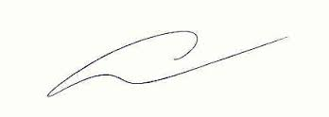
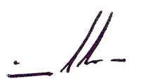
ลงชื่อ ผู้สอน
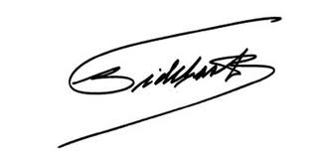
ลงชื่อ ผู้ตรวจ (หัวหน้ากลุ่มสาระฯ)
ลงชื่อ ผู้ทาน (หัวหน้าวัดและประเมินผล)

